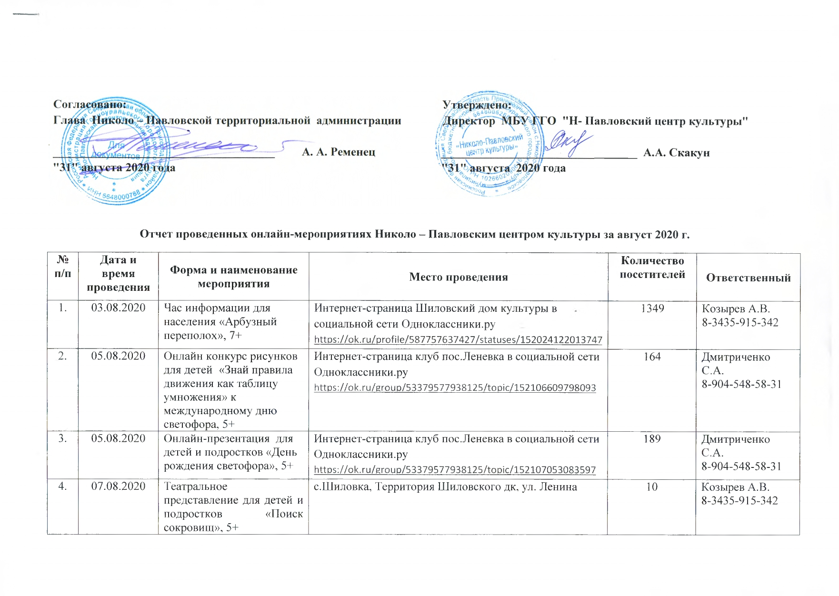
Согласовано: Утверждено:
Глава Николо – Павловской территориальной администрации Директор МБУ ГГО "Н- Павловский центр культуры"
_____________________________________ А. А. Ременец _________________________________ А.А. Скакун
"31" августа 2020 года "31" августа 2020 года

Отчет проведенных онлайн-мероприятий Николо – Павловским центром культуры за август 2020 г.
№  п/п | Дата и время  проведения | Форма и наименование мероприятия | Место проведения | Предполагаемое  количество  посетителей | Ответственный
1. | 03.08.2020 | Час информации для населения «Арбузный переполох», 7+ | Интернет-страница Шиловский дом культуры в социальной сетиОдноклассники.ру  https://ok.ru/profile/587757637427/statuses/152024122013747 | 1349 | Козырев А.В.  8-3435-915-342
2. | 05.08.2020 | Онлайн конкурс рисунков для детей «Знай правила движения как таблицу умножения» к международному дню светофора, 5+ | Интернет-страница клуб пос.Леневкав социальной сетиОдноклассники.ру  https://ok.ru/group/53379577938125/topic/152106609798093 | 164 | Дмитриченко С.А.  8-904-548-58-31
3. | 05.08.2020 | Онлайн-презентация для детей и подростков «День рождения светофора», 5+ | Интернет-страница клуб пос.Леневкав социальной сети Одноклассники.ру  https://ok.ru/group/53379577938125/topic/152107053083597 | 189 | Дмитриченко С.А.  8-904-548-58-31
4. | 07.08.2020 | Театральное представление для детей и подростков «Поиск сокровищ», 5+ | с.Шиловка, Территория Шиловского дк, ул. Ленина | 10 | Козырев А.В.  8-3435-915-342
5. | 10.08.2020 | Информационно-познавательная видео- презентация для населения «Если ты заблудился»- правила поведения в лесу в рамках акции «Безопасное детство - 2020», 6+ | Официальная группа МБУ ГГО «Николо-Павловский центр культуры» в социальной сетиОдноклассники.руhttps://ok.ru/group/54064380903493/topic/151887136376901 | 488 | Волос А.Я.  8-932-615-27-74
6. | 11.08.2020 | Фотоакция для населения «А у нас такая кошка!» ко Всемирному дню кошек, 5+ | Интернет-страница Шиловский дом культуры в социальной сетиОдноклассники.ру  https://ok.ru/profile/587757637427/statuses/152062347786291 | 885 | Козырев А.В.  8-3435-915-342
7. | 13.08.2020 | Онлайн познавательный час для подростков «Военно-воздушные силы в годы Великой Отечественной Войны» к дню ВВС России, 12+ | Интернет-страница клуб пос.Леневкав социальной сетиОдноклассники.ру  https://ok.ru/group/53379577938125/topic/152141431106509 | 185 | Дмитриченко С.А.  8-904-548-58-31
8. | 13.08.2020 | Театрализованная программа для детей «Я-победитель», 3+ | с.Н.-Павловское, ул. Совхозная, д. 4, Территория НПЦК | 30 | Сотрудники ЦК  8-3435-915-342
9. | 13.08.2020 | Акция для населения «Чествуем победителей», 3+ | с.Н.-Павловское, Территория села | 30 | Сотрудники ЦК  8-3435-915-342
10. | 14.08.2020 | Онлайн презентация для населения «Медовый спас», 12+ | Интернет-страница клуб пос.Леневкав социальной сетиОдноклассники.ру  https://ok.ru/group/53379577938125/topic/152145265486797 | 221 | Дмитриченко С.А.  8-904-548-58-31
11. | 14.08.2020 | Информационный вестник для населения «Медовый спас – все про запас!», 7+ | Интернет-страница Шиловский дом культуры в социальной сетиОдноклассники.ру  https://ok.ru/profile/587757637427 | 296 | Козырев А.В.  8-3435-915-342
12. | 15.08.2020 | Мастер класс для населения «Семейный любимец!», 5+ | Официальная группа МБУ ГГО «Николо-Павловский центр культуры» в социальной сетиОдноклассники.руhttps://ok.ru/group/54064380903493/topic/151904686852165 | 1609 | Унжакова И.А.  8-922-612-17-79
13. | 19.08.2020  13.00 | Акция для детей «Награда нашла героя», 6+ | с.Н.-Павловское, ул. Совхозная, д. 4, Территория НПЦК | 12 | Свиридова Е.В.  8- 982-631-48-14
14. | 19.08.2020 | Познавательный онлайн блок для населения «Яблочный Спас не пройдет без нас!», | Интернет-страница клуб пос.Леневкав социальной сетиОдноклассники.ру  https://ok.ru/group/53379577938125/topic/152168930601933 | 79 | Дмитриченко С.А.  8-904-548-58-31
15. | 21.08.2020 | Видео презентация для населения «Триколор»- в рамках Дня Российского флага, 6+ | Официальная группа МБУ ГГО «Николо-Павловский центр культуры» в социальной сетиОдноклассники.руhttps://ok.ru/group/54064380903493/topic/151928705992773 | 1500 | Волос А.Я.  8-932-615-27-74
16. | 22.08.2020  12.00 | Театрализованное представление для детей дошкольного возраста «Школа супергероев», 6+ | С.Н-Павловское, ул. Совхозная, д.4, Территория НПЦК | 41 | Коллектив ЦК  8-3435-915-342
17. | 22.08.2020 | Час информации для детей и подростков «Флаг – России честь и знак!», ко Дню государственного флага России, 5+ | Интернет-страница Шиловский дом культуры в социальной сетиОдноклассники.ру  https://ok.ru/profile/587757637427/statuses/152111737616435 | 933 | Козырев А.В.  8-3435-915-342
18. | 23.08.2020 | Праздничная программа для детей «Здравствуй школа, первый класс!», 6+ | п.Леневка, ул.Центральная, д.20/1, Территория клуба п.Леневка | 42 | Дмитриченко С.А.  8-904-548-58-31
19. | 25.08.2020 | Ежегодная акция «Помоги пойти учиться» для первоклассников из семей, находящихся в трудной жизненной ситуации. Совместно с Межведомственной организацией г.Н.Тагил, 7+ | Территориальная комиссия Ленинского района города Нижний агил по делам несовершеннолетних и защите их прав  г.Н.Тагил, ул. Тагилстроевская, д. 4. | 30 | Свиридова Е.В.  8- 982-631-48-14
20. | 25.08.2020 | Онлайн мастер класс для школьников «Закладка», 6+ | Официальная группа МБУ ГГО «Николо-Павловский центр культуры» в социальной сетиОдноклассники.руhttps://ok.ru/group/54064380903493/topic/151943769245765 | 376 | Свиридова Е.В.  8- 982-631-48-14
21. | 26.08.2020 | Информационная презентация для населения «К 95-летию композитора Е.Родыгина», 7+ | Официальная группа МБУ ГГО «Николо-Павловский центр культуры» в социальной сетиОдноклассники.руhttps://ok.ru/group/54064380903493/topic/151947065575493 | 1285 | Гробов М.А.  8-3435-915-342
22. | 27.08.2020 | Тематическая программа для населения ко Дню Российского кино «Фильм снимаем сами», 5+ | Официальная группа МБУ ГГО «Николо-Павловский центр культуры» в социальной сетиОдноклассники.руhttps://ok.ru/group/54064380903493/topic/151952502638661 | 439 | Брилев Р.В.  8-3435-915-342
23. | 28.08.2020 | Ежегодная акция «Помоги пойти учиться» для первоклассников из семей, находящихся в трудной жизненной ситуации. Совместно с Межведомственной организацией г.Н.Тагил, 7+ | ГБУЗ СО «Детская городская больница города Нижний Тагил»  г.Н.Тагил, ул. Карла Маркса, д. 36 | 30 | Свиридова Е.В.  8- 982-631-48-14
24. | 31.08.2020 | Мастер класс детей и подростков по изготовлению традиционной куклы на Ореховый Спас «Кукла - громница».  7+ | Официальная группа МБУ ГГО «Николо-Павловский центр культуры» в социальной сетиОдноклассники.руhttps://ok.ru/group/54064380903493/topic/151966032218181 | 155 | Волос А.Я.  8-932-615-27-74
25. | 31.08.2020 | Мастер класс для населения «Новая жизнь старым вещам», 7+ | Официальная группа МБУ ГГО «Николо-Павловский центр культуры» в социальной сетиОдноклассники.руhttps://ok.ru/group/54064380903493/topic/151965930833989 | 155 | Унжакова И.А.  8-922-612-17-79
26. | 01.09.-30.09.2020 | Фото-проект для детей и подростков «ЛетнийKREATIV», 7+ | Интернет-страница Шиловский дом культуры в социальной сетиОдноклассники.ру  https://ok.ru/group/54064380903493/topic/151931058997317 | 381 | Козырев А.В.  8-3435-915-342

